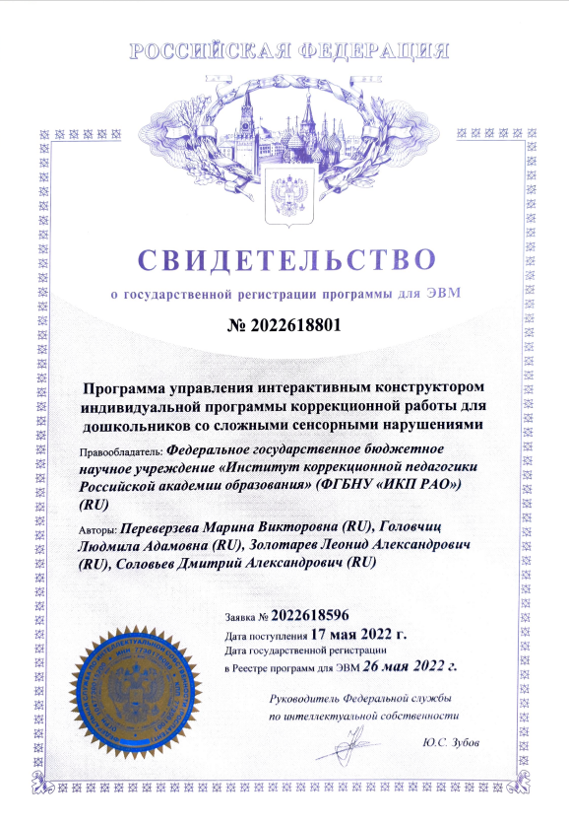
База данных: «Программа управления интерактивным конструктором индивидуальной программы коррекционной работы для дошкольников со сложными сенсорными нарушениями»
Авторы:
Переверзева Марина Викторовна
Головчиц Людмила Адамовна
Золотарев Леонид Александрович
Соловьев Дмитрий Александрович

Программа предназначена для генерирования индивидуальных программ коррекционной работы для дошкольников со сложными сенсорными нарушениями в сочетании с интеллектуальными, речевыми, двигательными и другими расстройствами (ТМНР) на основе оценки актуального уровня развития ребенка. Может использоваться специалистами образовательных организаций, реализующих адаптированные основные образовательные программы дошкольного образования детей с ОВЗ.

